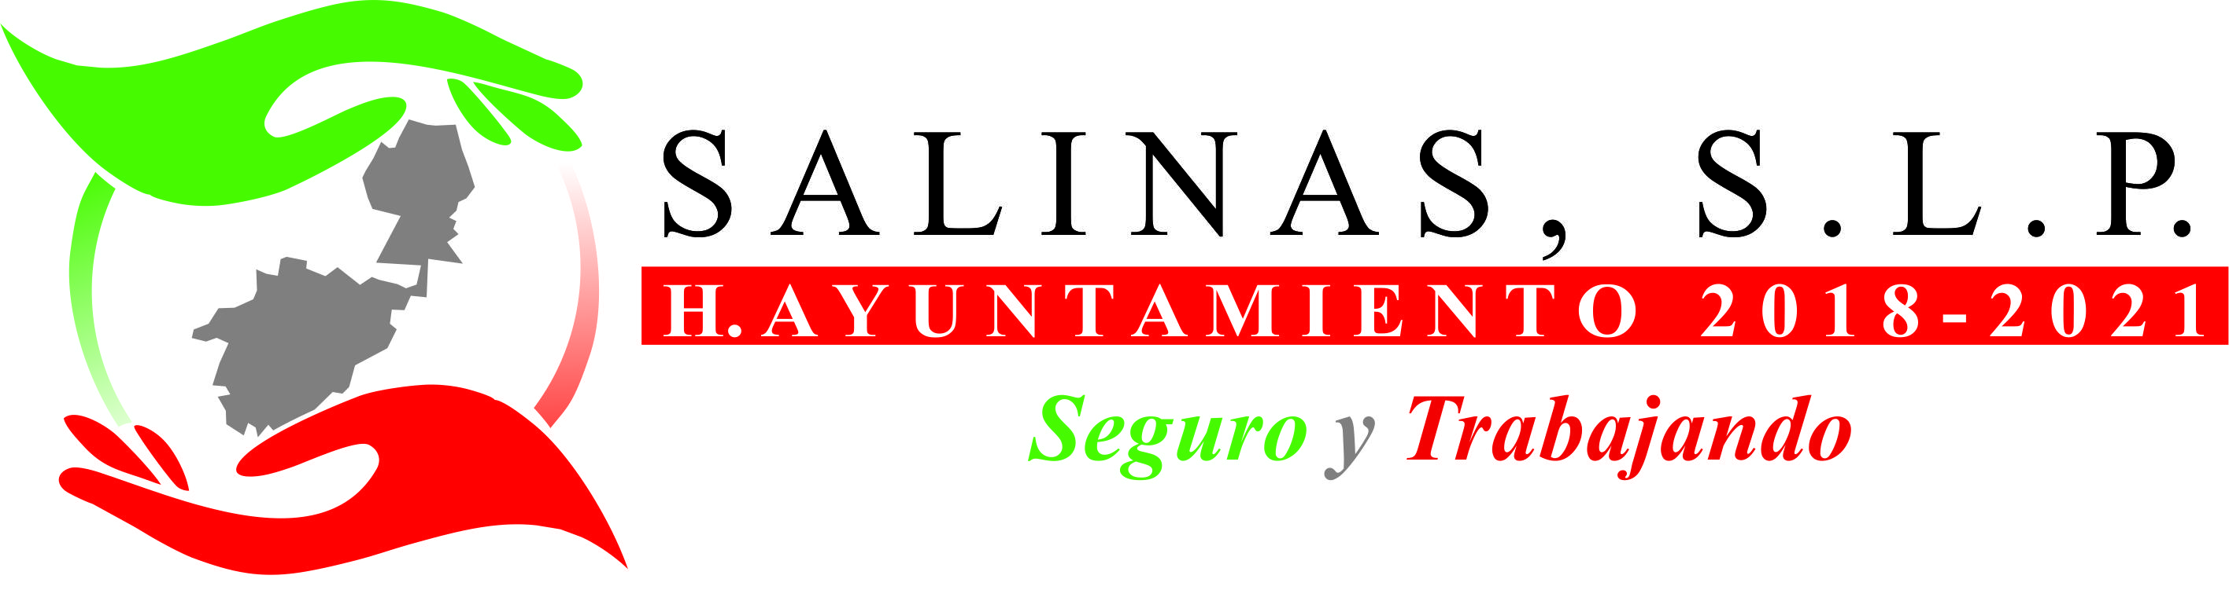
DEPENDENCIA:PRESIDENCIA MUNICIPAL
AREA o DPTO: ECOLOGIA Y MEDIO AMBIENTE
EXPEDIENTE: EMA/PM/2019
OFICIO No.
ASUNTO: INFORMACION

Salinas, S.L.P.

A quien Corresponda:

En el Municipio de Salinas de Hidalgo, S.L.P., se generaron las siguientes Licencias de uso de suelo en el mes de Enero.

- Xóchitl Elizabeth Zapata Hueso, Guerrero No. 46, Unidad Habitacional Satélite, Estancia Infantil “Burbujas Mágicas”
- Grupo FARSANMAR SA de CV, Francisco I Madero No.27, Colonia Centro. Comercio al por mayor de productos farmacéuticos, abarrotes, artículos de perfumería y alimentos básicos con alta densidad calórica.
- Grupo FARSANMAR SA de CV, Jardín Hidalgo esquina con Constitución, Colonia Centro. Comercio al por mayor de productos farmacéuticos, abarrotes, artículos de perfumería y alimentos básicos con alta densidad calórica.

A T E N T A M E N T E

C. JOSÉ MARTÍN OJEDA PINAL DIRECTOR DE OBRAS PUBLICAS

2019 “Año del centenario del natalicio de Rafael Montejano y Aguinaga”

